1. Vzroki za različno pojmovanje organizacije?
Vzroki za različno pojmovanje organizacije so številni. Odločilen je, da se z organizacijo in organiziranjem ukvarjajo ljudje različnih poklicev. Pripadniki posameznik strok uporabljajo pri obravnavanju organizacije svoje posebne prijeme.
2. Pet pomenov organizacije?
- Organizacija kot sistem
- Organizacija kot proces oblikovanja organizacijskega sistema
- Organizacija kot dejavnost organiziranja
- Organizacija kot konkretna organizacijska oblika
- Organizacija kot kakovostna lastnost družbenih pojavov in odnosov
- Organizacija kot znanstvena veda
3. Pojem organizacije dela in organizacije podjetja?
Organizacija dela je stara kot človeška dela. Nanaša se le na delo v neposredni proizvodnji. Je samo temeljni del organizacije podjetja. Upravlja se ožje.
Organizacija podjetja se je razvila v kapitalizmu. Nanaša se na celotno poslovanje podjetja. Vse proizvodne aktivnosti tudi podporne. Upravlja se širše.
4. Opis organskega in mehanističnega modela organizacije?
Organski model so primerjali z živim organizmom. Deli funkcije so med seboj povezani, usklajeni in usmerjeni k izvajanju skupne naloge. Naloge težijo k neodvisnosti; Naloge se prilagajajo in redefinirajo v medsebojnem sodelovanju; Posplošene vloge so sprejemljive; Struktura kontrole, pristojnosti in komunikacij je mrežna; Komuniciranje je dvostransko, vertikalno in horizontalno odvisno je od tega kje je uporabnik informacij; Komunikacije so predvsem v obliki informacij in nasvetov med vsemi ravnmi v organizaciji.
Mehanistični model obravnava organizacijo kot popolnega stroja. Sistem dela je zasnovan na racionalnih osnovah in mora delovati brez trenja in napak povzročenih zaradi človeške slabosti. Naloge so visoko specializirane; Naloge naj bi ostale strogo opredeljene razen, če jih ne spremeni vodstvo; Posebne vloge so predpisane za vsakega zaposlenega; Struktura kontrole pristojnosti in komunikacij je hierarhična; Komuniciranje je predvsem vertikalno med nadrejenimi in podrejenimi; Komunikacije so predvsem v obliki navodil in izdanih odločitev nadrejenih ter zahtevanih informacij od podrejenih.
5. Organizacija kot znanstvena disciplina?
Organizacija kot znanstvena disciplina z uporabo znanstvenih metod preučuje pojave v zvezi z nastajanjem, zgradbo in delovanjem organizacijskih sistemov pri ustvarjanju njihovih ciljev. Organizacija kot znanstvena disciplina raziskuje, proučuje in oblikuje zakonitosti, metode, tehnike in načela o tem, kako organizacije nastanejo, delujejo, se prilagajajo spremenjenim razmeram notranjega in zunanjega okolja in kako se tudi likvidirajo.
6. Primarni in sekundarni cilji organizacije?
Primarni cilji so določeni z družbeno ekonomskim sistemom. Tako je dandanes primarni cilj vsake organizacije dobiček. Sekundarni cilji so izpeljani iz primarnih ciljev in so: dovolj varno naloženo premoženje vlagateljev v podjetje, ohranitev podjetja, razvoj podjetja, zadovoljevanje potreb družbe, skrb za zaposlovanje, prizadevanje za razvoj.
7. Predmet preučevanja organizacijske strukture?
Predmeti preučevanja teorije organizacije so sociotehnični sistemi. Teorija organizacije raziskuje in oblikuje zakonitosti, metode, tehnike, načela in organizacijska sredstva za organiziranje, vodenje in prilagajanje sociotehničnih sistemov vsem spremenjenim razmeram dela in poslovanja.
8. Pomembnejše metode znanstvene organizacije?
- Delitev dela
- Racionalizacija
- Standardizacija
- Tipizacija
- Unifikacija
- Diverzifikacija
- Skupinska tehnologija
2. poglavje
1. Pojem strukture organiziranosti in organizacijske strukture?
Struktura organiziranosti je izid organiziranja in kaže statični vidik organiziranosti odnosov med nosilci organizacijskih nalog.
Organizacijska struktura je vsaka struktura v organizaciji s katero prikažemo deleže neke celote.
2. Razlike med makro, mezo in mikro strukturo organiziranosti?
Makroorganiziranost – Je temeljna zgradba organizacijskih osnov. Bazni, informacijski in upravljalno-vodstveni proces organizacije. Prikazuje razčlenitev poslovanja (razvoj, nabava, proizvodnja, nadzor kakovosti).
Mezoorganiziranost – Organizacijske enote najnižje sestavljenosti. Gre za delovna mesta, ki imajo razporejene vloge in razmejene pristojnosti + odgovornosti znotraj makroorganiziranosti, ki so soodvisne. Enote morajo biti zasnove tako, da je možno določiti cilje in meriti uspešnost poslovanja.
Mikroorganiziranost – Razporeditev po delovnih mestih v organizacijskih enota, upošteva se: obseg opravil, pogostost opravil, zahtevnost in sorodnost opravil. Zasnova je v strukturi mezoorganiziranosti. Odnosi se vzpostavijo med nosilci nalog v enoti in med enotami celotne organizacije. Ko določimo število delovnih mest, določimo tudi vrsto in stopnjo odgovornosti za vsakega posebej.

3. Vplivni dejavniki strukturiranja organizacije in kateri?
Zunanji vplivni dejavniki :
- globalne družbene enote
- institucionalne razmere
- Trg
- Razvoj znanosti in tehnike
Notranji vplivni dejavniki:
- Strategija poslovanja
- Vrsta uporabljene tehnologije
- Kadrovska struktura
- Vrsta izdelkov
- Stopnja raznovrstnosti
- Velikost
- Lokacija
- Vodstvo
- Tradicija
4. Katera sta cilja strukture organiziranosti in njune značilnosti?
Stabilnost – Pomeni togost organizacije. Zaradi vse večje nestabilnosti okolja so spremembe v organizaciji vse pogostejše.
Fleksibilnost – Pripravljenost ljudi, da sprejmejo nove naloge, manjša formalizacija. Pomeni tudi sposobnost lastnega spreminjanja.
5. Kateri sta načeli strukturiranja organiziranosti in njune značilnosti?
Centralizacija (vse na enem mestu pod enim vodjem) in Decentralizacija (na več mestih pod različnimi vodji).
6. Funkcijska struktura organiziranosti (Značilnosti, prednosti, slabosti, za kakšno vrsto organizacije, skica)?
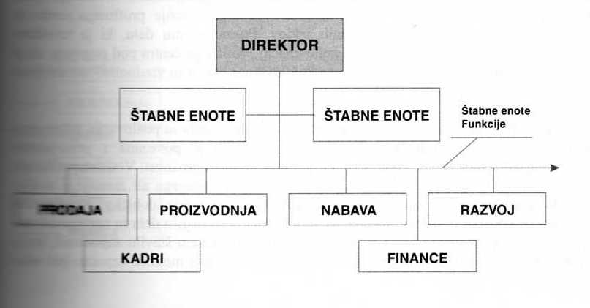
Značilnosti:
- Centralizirana struktura organiziranosti
- Najstarejša in najpogostejša
- Vsako delovno mesto sprejema navodilo od točno določenega delovnega mesta
- Optimalno število področij, sektorjev, služb
Prednosti:
- Racionalnost (En vodja, manjši stroški)
- Večja specializacija, profesionalizacija ljudi
- Ni prekrivanja navodil
- Odrejanje nalog in odgovornosti sta jasno določeni
Slabosti:
- Neprilagodljivost
- Počasno komuniciranje
- Počasno sprejemanje in uresničevanje odločitev
- Težak prenos izidov razvojnega dela v proizvodnjo
Uporablja se v majhnih in srednje velikih podjetjih. Primerna je za stabilna okolja.
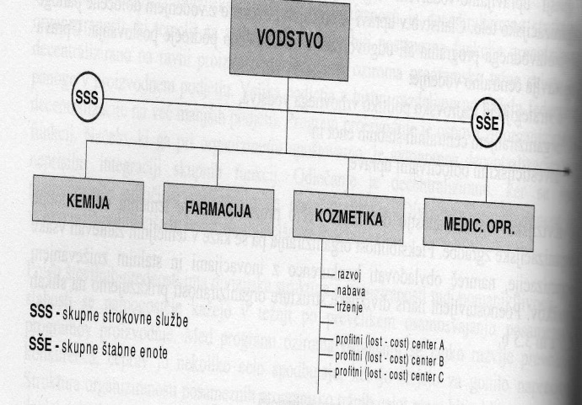
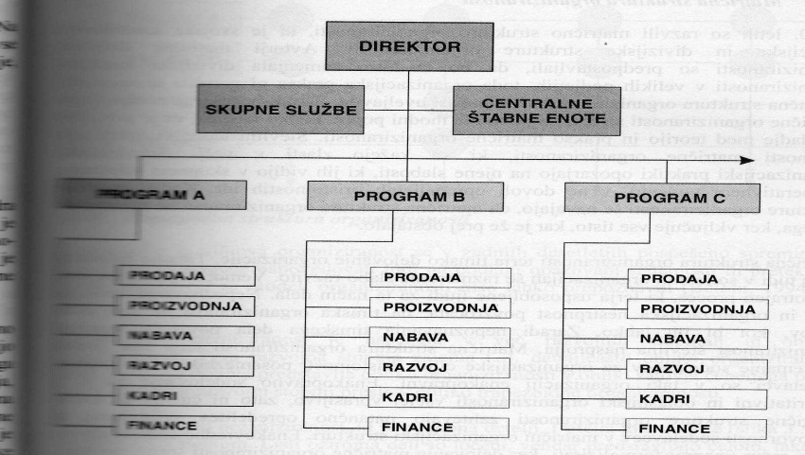
7. Panožna (produktna, divizijska) struktura organiziranosti?
Značilnosti:
- Decentralizirana (poslovne funkcije)
- Podobni proizvodi so združeni znotraj skupin proizvodov
- Vsaka panoga je samostojna, odločitve se sprejemajo na ravni programa
- Fleksibilna
Prednosti:
- Prilagodljivost
- Hitro prilagajanje spremembam v nestabilnem okolju
- Zmanjševanje proizvodnega cikla proizvoda
- Fleksibilnost pri napredovanju in planiranju kariere
- Odgovornosti so jasno definirane
- Visoka stopnja koordinacije poslovnih funkcij
- Fleksibilnost (inovacije, zniževanje stroškov)
Slabosti:
- Težnja po osamosvajanju poslovnih programov
- Konkurenca med programi
- Prihaja lahko do podvajanja kadrov
- Zmanjšuje se odgovornost in specializiranost
Uporablja se v velikih podjetjih ter spremenljivih, nepredvidljivih okoljih.
8. Matrična struktura organiziranosti?
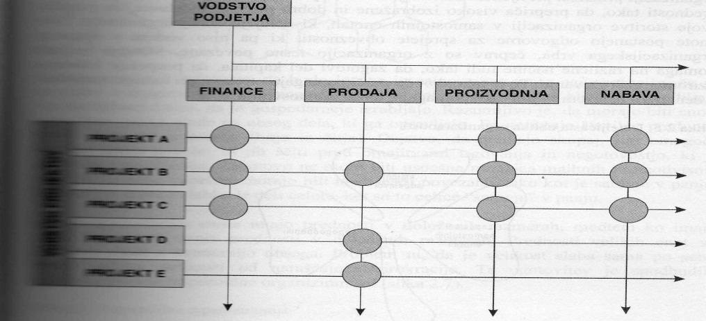
Značilnosti:
- Kombinacija funkcijske in divizijske
- Stalna ali začasna
- Zahteva veliko zavzemanja zaposlenih za doseganje organizacijskih ciljev
- Zahteva timsko delo
Prednosti:
- Fleksibilnost
- Učinkovito izkoriščanje resursov, predvsem ljudi
- Odprti tokovi informacij
- Primerna za kompleksne odločitve
Slabosti:
- Skupno odločanje
- Dvojno vodenje, več sestankov
- Premalo opredeljene in omejene pristojnosti
- Možnost konfliktov
Uporablja se v srednje velikih podjetjih z več proizvodi ter v zelo nestabilnem okolju.
9. Trapezoidna struktura organiziranosti
Nastaja v več oblikah: Deteljičasta, Satovje, Trapezoidna
- Deteljičasta:
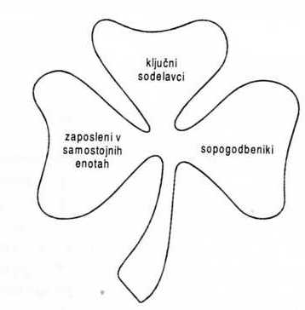
* Razvoj v smeri majhnih teamov
* Omogočena prožnost delovanja
* Pomembni so visoko izobraženi zunanji partnerji
* Matično podjetje enotam pomaga s kapitalom
- Satovje:
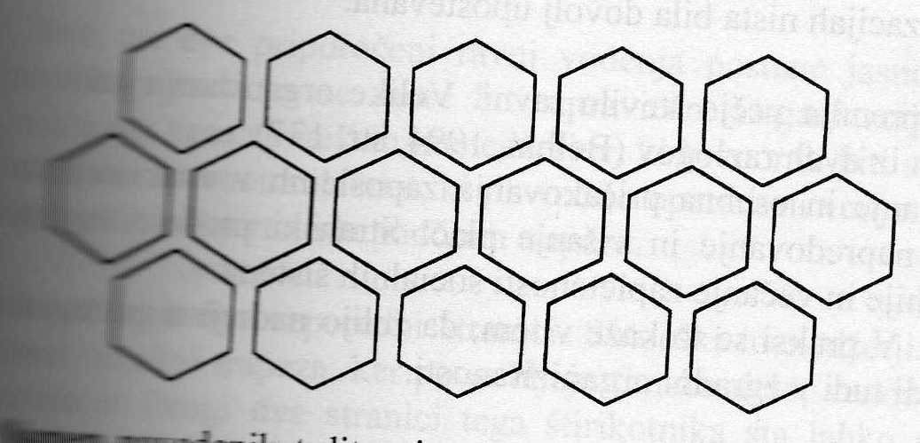
* Nastane z razdruževanjem, manjše samostojne enote so ločene vendar blizu
* Vsaka čebela ima svojo vlogo
* Kombinirana delitev dela in funkcijska soodvisnost
- Trapezoidna:
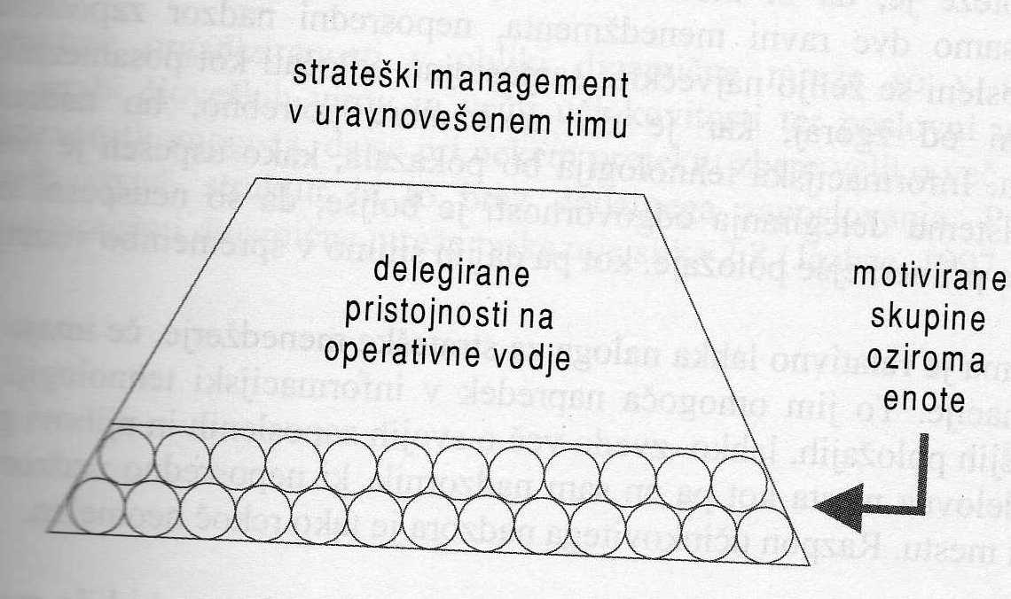
* Velike organizacije
* Spremenljiv kontrolni razpon
* Omogoča učinkovito vodenje teama
* Neposredna kontrola skoraj ni mogoča
10. Mrežna in virtualna struktura organiziranosti?
Ta struktura je v resnici nevidna
Značilnosti:
- Začasna ali trajna združitev odvisnih podjetij
- Temelji na popolnem zaupanju udeležencev
- Vsako podjetje ima svoje kompetenčne prednosti
Prednosti:
- Visoka stopnja fleksibilnosti
- Dobra informacijska podpora
- Kupci/naročniki sodelujejo v razvoju želenega izdelka
- Dobavitelji poznajo potrebe naročnikov
- Visoka izraba človeških virov
- Večja učinkovitost in uspešnost
Slabosti:
- Zahteva visoko stopnjo discipline udeležencev pri izvajanju nalog
- Čvrsta povezanost lahko pripelje do monopola - Omejena prostost manegerjov pri odločanju
11. Struktura organiziranosti celovitega procesa?
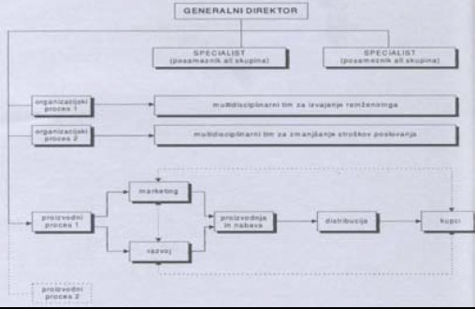
Značilnosti:
- Prehod iz navpične na vodoravno organiziranost
- 3 ravni (vrhovni vodja, vodja procesov, teami znotraj procesov)
- Procesi oblikovani tako, da omogočajo samostojno delovanje
Prednosti:
- Povezovanje dobaviteljev in naročnikov
- Ustvarjalni ljudi v teamih
- Zmanjšanje števila hierarhičnih ravni
Slabosti:
- Izgubi se srednji managment
- Manjše potrebe po zaposlenih v pisarnah in delavnicah
- Ni več napredovanja navzgor
12. Katere strukture organiziranosti uporabljajo sodobne in uspešne organizacije?
- Organiziranost v industrijski dobi
- Virtualna organizacija
- Skupnost e-poslovanja
13. Kako si predstavljate delovanje grozda?
Proizvodne in storitvene organizacije se povezujejo v grozde zaradi lažjega uresničevanja ciljev. V grozdu so povezane organizacije, ki kakor koli sodelujejo pri proizvodnji celovitega izdelka (avtomobilska industrija, turizem, tekstilna industrija, logistika).
3. poglavje
1. Razlogi za nenehno spreminjanje in dopolnjevane organizacije?
Razlog je spreminjanje okolja. Organizacije so umetne tvorbe zato se je treba okolju prilagajati.
2. Pojem entropije v organizacijah?
Entropija je:
- Skupna mera organizacijsko pogojenih izgub
- Razlika med optimalno in stvarno ravno organiziranosti
- Razlika med mogočim in stvarno doseženim poslovnim izidom
3. Glavna oporišča za nastajanje entropije v organizacijah?
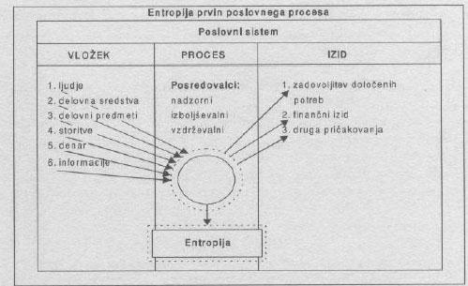
4. Stopnje za načrtno izboljševanje in dopolnjevanje organiziranost organizacij?
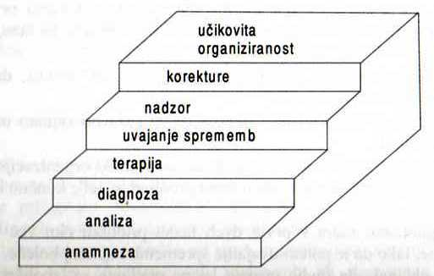
1. Popis pomembnih podatkov (anamneza), 2. Proučitev zbranih podatkov (analiza), 3. Spoznavanje vzrokov (diagnoza), 4. Opredelitvijo in izbiro metod in tehnik (terapija), 5. Uvajanje sprememb in 6. Nadziranjem in popravki
5. Uvajanje sprememb – glavni problemi, ki jih je treba obvladati?
Ima 3 faze:
- Faza omalovaževanja oziroma zasmehovanja, kot poskus da se spremembe prepričijo
- Faza odkritega ali prikritega odpora, pri same uvajanju
- Faza odobravanja, želje nasprotnikov so končno uresničene.
4. poglavje
1. Opredelitev organizacijske funkcije?
Pojem funkcije ni enosmiselno opredeljen. Sinteza s posebnim predmetom poslovanja povezanih in medsebojno odvisnih delnih nalog, ki jih upravljajo za to usposobljeni subjekti.
2. Razlika med funkcijo in službo v organizaciji?
Funkcija: Sinteza s posebnim predmetom poslovanja povezanih in medsebojno odvisnih delnih nalog, ki jih upravljajo za to usposobljeni subjekti.
Služba: Organizacijska enota v kateri se funkcija izvaja.
V eni službi je lahko več funkcij oziroma se lahko ena funkcija izvaja v več službah!
3. Podlage za izbiro funkcij v organizacijah?
- Shema reprodukcijskega procesa
- Glede na namembnost uporabnika izložka
- Glede na strokovne profile delavcev
- Glede na razmerja skupin ljudi v organizaciji
- Glede na faze upravljalno-poslovnega procesa
- Glede na faze tehnološkega procesa
- Glede na predstavo organizacij kot odprtem socialnem sistemu
4. Primer izbire organizacijskih funkcij na podlagi splošne sheme reprodukcijskega sistema?
Temelji na shemi D-B-P-B1-D1 (denar, blago, proizvodnja, izdelek, dobiček). Funkcije v tej shemi so skupek opravil, ki ustrezajo posameznim fazam reprodukcijskega procesa. Lahko razlikujemo štiri temeljne funkcije kot zaokrožene faze celotnega poslovnega procesa: finančno, nabavno, proizvodno in prodajno funkcijo.
5. Raziskovalno-razvojna funkcija?
Raziskovalno-razvojna funkcija je sinteza z raziskovanjem in razvijanjem izdelkov, povezanih med seboj odvisnih nalog, ki jih opravljajo za to usposobljeni nosilci v raziskovalno-razvojnem procesu.
Raziskovanje je splošen naziv za dejavnost, ki z uporabo strokovnih oziroma znanstvenih metod preverja in ugotavlja in preverja zakonitosti na posameznih področjih znanosti, tehnike, družbenih pojavov. Raziskovanje razlikujemo na temeljno in uporabno. Razvoj je dejavnost katere naloga je, da določa nove rešitve za tehnične probleme, ki jih z obstoječimi sredstvi ni mogoče zadovoljivo reševati. Pomembnejše naloge s področja raziskav so zbiranje, uporabljanje in urejanje tehnične dokumentacije o izdelkih, študije in proučevanje dosežene razvojne stopnje izdelkov, idejno oblikovanje in zamišljanje izdelkov, projektiranje in oblikovanje izdelkov. S področja razvoja so najpomembnejše sintezne naloge za proizvodne organizacije: zbiranje, uporabljanje in ravnanje s tehnično dokumentacijo s področja tehnično-tehnološkega razvoja, programiranje razvoja, študije dosežene razvojne stopnje izdelkov, surovin in materiala, razvijanje izdelkov, uvajanje novih in posodabljanje sedanjih tehnoloških postopkov, tipizacija in standardizacija tehnične opreme, orodja, materiala, embalaže.
6. Nabavna funkcija?
Je ena od temeljnih funkcij v proizvodnih organizacijah. Z nabavo v ožjem smislu razumemo nakup nekega predmeta po določeni ceni. Nabava v širšem smislu pa poleg samega nakupa zajema še proučevanje nabavnih trgov, politiko nabave, kooperacijo, prevzemanje in uskladiščevanje surovin in reprodukcijskega materiala, načrtovanje in analiziranje stroškov nabave, uvoz, administrativno-tehnične posle v zvezi z nabavnim poslovanjem. Je sinteza z nabavo predmetov dela povezanih in medsebojno odvisnih del in nalog, ki jih upravljajo za to usposobljeni nosilci v nabavnem procesu. Organiziramo jo kot samostojno enoto ali kot službo v širših organizacijskih enotah.
7. Logistična funkcija?
Obsega vse aktivnosti povezane z materialno-blagovnimi, energetskimi in informacijskimi tokovi v proizvodni organizacije. Je sinteza s prostorsko-časovnim preoblikovanjem surovin, materiala, polizdelkov, energije, končnih izdelkov, informacij in znanja povezanih delnih nalog, ki jih opravljajo za to usposobljeni nosilci. Osnovne naloge logistične funkcije so: Serviranje kupcev, načrtovanje potreb, upravljanje zalog, logistično komuniciranje, ravnanje z materiali, obdelava naročil, pakiranje, deli in servisna podpora, izbira proizvodnih in skladiščnih lokacij, logistične reklamacije, distribucija in transport, skladiščenje in hranjenje blaga.
8. Prodajna funkcija?
Je ena temeljnih funkcij proizvodnih organizacij, ki zagotavlja pretvarjanje izdelkov ali storitev v denar. Prodajno funkcijo razčlenjujemo na dve podfunkciji: Trženje in Operativno prodajo. Osnovne sintezne naloge prodajne funkcije so: raziskava trga, politika cene, politika prodaje in distribucije, ekonomska propaganda, pospeševanje prodaje. Je sinteza s prodajo izdelkov ali storitev povezanih in medsebojno odvisnih delnih nalog, ki jih upravljajo za to usposobljeni nosilci v prodajnem procesu. Oblike organiziranosti trženja so odvisne od števila in raznovrstnosti izdelkov ali storitev.
9. Kadrovska funkcija?
Kadrovska funkcija je zelo zahtevna in raznovrstna. Zajema splet različnih in medsebojno povezanih in odvisnih nalog, povezanih s kadri. Zajema opravila pri sistemizaciji delovnih mest, strukturo zaposlenosti, kadrovske vire, medsebojne odnose pri delu, izobraževanje kadrov, delovni čas in njegovo izrabo, ocenjevanje kadrov, delitev sredstev za plače, motiviranje, profesionalno usmerjanje in izbiranje kadrov, reševanje socialnih vprašanj, kakovost življenja, obveščanje. Je sinteza s kadri povezanih in medsebojno odvisnih del in nalog, ki jih opravljajo za to usposobljeni nosilci v kadrovskem procesu.
10. Finančna funkcija?
Gre za finančno poslovanje. Je temeljna poslovna funkcija. Pomembnejše delne naloge so: priskrbovanje finančnih sredstev, plasiranje finančnih sredstev, vlaganje, preoblikovanje sredstev, vračanje sredstev, usklajevanje, optimiranje likvidnosti, financiranje investicij. Bistvo finančne funkcije so financiranje, gospodarjenje s finančnimi sredstvi in iz financiranja izvirajoči finančni odnosi. Je sinteza financiranja in gospodarjenja s finančnimi sredstvi ter iz financiranja izhajajočimi finančnimi odnosi povezanih in medsebojno odvisnih delnih nalog, ki jih upravljajo za to usposobljeni nosilci.
11. Računovodska funkcija?
Je podsistem celotnega informacijskega sistema v organizaciji. Zajema spremljanje, proučevanje in prikazovanje stanja in sprememb poslovanja v organizaciji in njenem okolju. Sestavine funkcije so: knjigovodstvo, računovodsko načrtovanje, računovodsko nadziranje in računovodsko analiziranje. Je sinteza z računovodskim načrtovanjem , knjigovodstvom, računovodskim nadziranjem, računovodskim analiziranjem in obveščanjem povezanih in medsebojno odvisnih del in nalog, ki jih opravljajo za to usposobljeni nosilci nalog.
12. Upravljanje in vodenja?
Upravljanje je organizacijska funkcija, ki je vir vse oblasti v podjetju. Je opredeljeno družbeno ekonomsko in zagotavlja družbeni način gospodarjenja. Se dinamični razvija v proces določanja cilja podjetja. Zastopa varuje in razvija interese nosilca upravljanja. Vodenje oziroma ravnanje je organizacijska funkcija in proces, ki omogoča da zaradi tehnične delitve dela ločene operacije posameznih izvajalcev ostanejo člen enotnega procesa. Vso svojo nalogo in oblast za izvedbo te naloge prejema od upravljanja. Oblika funkcije je opredeljena v statutu organizacije in v skladu z Zakonom o gospodarskih družbah.
5. poglavje
1. Opredelitev projektiranja modelov organiziranosti?
Je proces s katerim se ustvarja optimalna struktura organiziranosti in postavljajo potrebne odgovornosti in avtoritete vodstva vsakega sestavnega dela znotraj strukture, da bi se najbolje dosegli postavljeni cilji podjetja.
2. Kaj pomeni model organiziranosti in zakaj uporabljamo ta izraz?
Izraz pomeni nadzorna predstavitev razmejitve pristojnosti in odgovornosti ter usklajenosti medsebojnih odnosov vseh udeležencev pri skupnem delu in način, ki jim omogoča uspešno opravljati naloge.
3. Pristopi k projektiranju modelov organiziranosti – kateri, značilnosti?
- Stopnja hitrosti razreševanja organizacijskega problema
- Obsežnost organizacijskega problema in pomen njegove razrešitve
- Stroški razrešitve organizacijskega problema
- Stališče mendžemnta o organizacijskem problemu in njegovi razrešitvi
- Obstoječi strokovni potenciali za razreševanje organizacijskega problema
4. Opišite uporabo načrtnega načina projektiranja organiziranosti?
Preventivni pristop reševanja organizacijskih problemov, pristopati moramo načrtno.
- Obravnavanje kot dela planov organizacije in planov razvoja
- Vse rešitve morajo biti natančno in jasno izražene, medsebojno povezane in oblikovane tako, da zagotavljajo praktično preverjanje
- Določitev časa, stroškov in nosilcev aktivnosti (gantogram – enostavnejši projekt ali mrežni plan za bolj sestavljene projekte)
- Ustvarjanje potrebnih pogojev za izvajanje projekta. Zagotovitev ustreznih strokovnih kadrov pristojnih za posodabljanje organizacije
- Obvladovanje strahu in negotovosti zaposlenih, ki spremljata uvajanje organizacijskih sprememb
5. Katere strategije PMO poznamo? Katere uporabljajo sodobne organizacije?
- Strategija z vrha navzdol (top-down)
- Strategija od spodaj navzgor (basic-upward)
- Strategija z obeh strani (bipolarna)
- Strategija klinov
- Strategija mnogokratnih jeder
6. Katere ključne dejavnike moramo upoštevati pri PMO?
- Okolje
- Tehnologija
- Informacijski sistem
- Faze življenjskega cikla
7. Opišite vpliv okolja na PMO?
Organizacije so neločljivo povezane s svojim okoljem. Organizacija mora ugotoviti vpliv okolja in se organizirati tako, da se bo sposobna prilagoditi tistim vplivom okolja, ki najmočneje vplivajo na njeno delovanje. Okolje organizacije je lahko stalno ali nestalno, enovito ali raznovrstno. Pomembnejše prvine globalnega okolja so: naravno okolje, ekonomsko okolje, tehnološko okolje, domačo okolje, mednarodno okolje, družbena infrastruktura in ukrepi ekonomske politike. Organizacija se mora prilagajati potrebam in zahtevam okolja. Okolje organiziranosti postaja vse bolj nestabilno, zato moramo strukturo organizacije oblikovati tako, da bo kar najbolj zadovoljila potrebe okolja in zahteve same organizacije. Organizacije, ki se ne prilagajajo potrebam okolja, poslujejo slabo ali celo propadejo.
8. Opišite vpliv tehnologije na PMO?
Tehnologija je proces preoblikovanja snovi in informacij v končne izdelke. Tehnologija je pomembna spremenljivka, ki vpliva na oblikovanje organiziranosti. Tehnologijo lahko opredelimo kot proces preoblikovanja osnovnih prvin in informacij v končne izdelke ali storitve. Tehnologija, ki jo organizacija uporablja, zelo vpliva na strukturo in oblike organiziranosti. Poznamo tri vrste tehnološke soodvisnosti: združeno soodvisnost, posledično soodvisnost in vzajemno soodvisnost. Obstajata dve osnovni vrsti storitvenih tehnologij: rutinska in nerutinska. Rutinska se uporablja v organizacijah, ki delujejo v relativno stabilnem okolju in oskrbuje porabnike, ki relativno dobro poznajo svoje potrebe. Nerutisnka storitvena tehnologija se uporablja v organizacijah, ki delujejo v zapletenem in spreminjajočem se okolju in kjer se porabniki storitev svojih potreb oziroma problemov ne zavedajo povsem.
9. Kako vplivajo organizacijski življenjski cikli na PMO?
Razvoj oziroma rast organizacije vpliva na oblikovanje njene organiziranosti. V vsaki organizaciji lahko zaznamujemo rojstvo, rast in morebitno smrt. Organizacijski življenjski cikel je zaporedje glavnih faz razvoja organizacije. Vsaka organizacija prihaja iz enega v drug življenjski cikel z neko hitrostjo. Poznamo faze: nastajanja, rasti, diferenciranja, konsolidacije in likvidacije. Organizacija nenehno prehaja iz stabilnih v labilne razmere.
6. poglavje
1. Kaj pomeni analiza delovnega mesta in kaj zajema?
Z njim proučujemo delovna mesta. To je postopek, s katerim ugotavljamo, katere naloge sestavljajo delovno mesto, s kakšnimi postopki je te naloge mogoče opraviti, v kakšnih fizičnih razmerah se bo delo opravljalo in tudi kakšne lastnosti, znanja in spretnosti se terjajo od izvajalcev dela.
2. Kaj pomeni analiza delavca in kaj zajema?
Z njim proučujemo opis delavca. Je opis dela oziroma vseh nalog, fizikalne in socialne delovne razmere v katerih se delo upravlja, delovno sredstvo in pripomočki, s katerimi se delo opravlja in morebitne druge značilnosti dela. Dobimo opis delavca, v katerem so opisane lastnosti, ki jih mora imeti delavec za opravljanje dela.
3. Kaj razumete pod pojmom sistemizacija delovnih mest in kaj zajema?
Sistemizacija delovnih mest vključuje opis dela in opis delavca. Je splošni akt delodajalca, ki določa delovna mesta in posebne pogoje za zasedbo delovnih mest. Delovna mesta so ponavadi razvrščena v tarifne razrede.
4. Kaj vse moramo upoštevati pri organiziranju delovnih mest, sredstev?
Delo moramo čim bolj prilagoditi delavčevim fizičnim, fiziološkim in drugim zmogljivosti. Pri tem moramo upoštevati tehnične in varnostne zahteve. Upoštevati pa moramo predvsem načela:
- Delovno mesto naj ima razsežnosti, ki ustrezajo telesnim meram izvajalca in načinu izvajanja dela
- Vsa orodja naj imajo vedno enak položaj in naj bodo razvrščene po zaporedju uporabe, tako da omogočajo avtomatsko jemanje
- Orodja in obdelovanci naj bodo v dosegu roke
- Če z obema rokama izvajamo enako operacijo, naj bo pri vsaki roki pripravljena potreba količina obdelovancev
- Za odlaganje obdelanih izdelkov naj bodo gibi čim krajši
- Delovno mesto mora biti primerno osvetljeno glede na okolje in obdelovane delovne predmete
5. Kaj moramo upoštevati pri organiziranju delovnega okolja?
Delovno okolje vpliva na hitrost natančnost, gotovost in občutek udobnosti, s katero delavec izvaja svoje delo.
- Intenzivnost osvetlitve mora biti zadostna za izvajanje nalog in tudi za vzdrževanje tonusa organigrama
- Intenzivnost razsvetljave je treba prilagoditi naravi dela
- Posredno osvetlitev je treba uporabiti samo pri tistih delih, ki ne terjajo prostorskega gledanja in opazovanja reliefa
- Pri preostalih delih moramo poleg splošne razsvetljave uporabiti tudi prevladujoč izvor svetlobe, ki bo posebno dobro razsvetljeval delovno mesto.
- Izogibati se je treba večjega števila individualnih svetil blizu delovnega mesta
- Ne smemo uporabljati golih svetlobnih teles
- Svetlobna telesa je treba razmestiti tako, da so najmanj 40% oddaljena od smeri, v katero delavec gleda
- Temperatura zraka mora biti prilagojena vrsti dela
- Zagotoviti je treba primerno gibanje zraka
6. Kako poteka nominiranje dela in kaj je njegov cilj?
Za nominiranje dela moramo analizirati čas izdelave in gibe s katerimi posamezni delavec izvede posamezne delovne enote. Odvisno je od dejavnosti, ki jih upravlja:
- Tehnološkega postopka
- Razpoložljivih delovnih sredstev
- Kakovosti predmetov
- Doseženih izkušenj delavca
Cilji nominiranja pa so:
- Osnovni podatki o času, ki je potreben za izvršitev določene naloge
- Pripomore k organizaciji delovnega mesta
- Poenostavljanje in izboljšanje delovnega procesa
- Zaradi organizacije dela in usklajevanja delovnih procesov
- Analitične raziskave pokažejo, kje je možno proces racionalizirati in s tem zmanjšati stroške

7. Kaj vam pomeni upravno delo in kako ga organiziramo?
Uprava ali upravna dejavnost v podjetju je tista dejavnost, ki podpira neposredno izvajanje nalog podjetja. Organiziramo ga tako:
- Pravočasno izvajamo pisarniška opravila
- Enakomerno porazdelimo dela
- Gospodarno izrabimo razpoložljivo opremo
- Zmanjšamo stroške pisarniškega poslovanja
8. Katera načela moramo upoštevati pri organiziranju oziroma spreminjanju upravnega dela?
- Načelo selektivnosti
- Načelo urejenosti in preglednosti
- Načelo zanesljivosti
- Načelo enostavnosti
- Načelo ekonomičnosti
- Načelo varnosti dokumentarnega gradiva
9. Kako se uporablja razpoložljivi delovni čas delavca?
Delovni čas je čas prisotnosti delavca na delu. Dolžina delovnega časa je odvisna od družbenoekonomskih odnosov, stopnje razvoja proizvajalnih sil dela in razvitosti socialne zakonodaje v posameznih družbah. Razpoložljiv delovni čas skoraj v nobenem primeru ni porabljen 100%. Delovni čas bi bil učinkovito izrabljen v razponu 4-6 ur. Glavni vzroki za slabo porabo delovnega časa so predvsem v slabi organiziranosti proizvodnih in poslovnih procesov in tudi v slabih odnosih do dela. 1- 2 faza uvajanja v delo. 2-4 faza stabilizacije delovnega učinka, 4-8 faza utrujenosti.
10. Kako prepričujemo delovno utrujenost in monotonijo dela?
Uspešen ukrep za preprečevanje utrujenosti je odmor, ki ga je treba delavcu dodeliti neposredno pred nastankom utrujenosti. Za monotonijo dela so potrebni ukrepi kot so: menjevanje dela, razširitev dela, obogatitev dela, uvajanje glasbe.
11. Kakšne vrste delovnega časa razlikujete in njihove značilnosti?
Razlikujemo toge in spremenljive delovne čase. Togi ima začetek in konec dela v določenem trenutku, medtem kot spremenljivi v določenem časovnem presledku. V togem se kot delovni čas računa čas med uradnim in začetkom in koncem dela, v spremenljivem pa čas dejansko prebiti v organizaciji. Dolžina delovnega časa je pri togem vsak dan enaka, pri spremenljivem pa različna. Pri togi mora delavec dnevno časovno obveznost vsak dan posebej, v spremenljivi povprečno v daljšem obdobju. Pri togem mora biti delavec obvezno prisoten ves uradno določen delovni čas medtem ko mora pri spremenljivem preživeti praviloma samo del delovnega časa. Nadzor je pri togem točnost prihodov in odhodov, pri spremenljivem z obračunom časovnih vsot. Zamujanje se pri togem šteje čas po uradnem začetku delovnega časa, pri spremenljivem pa po začetku morebitnega obveznega časa. Nadure so pri togem vsako delo po uradnem koncu dela, pri spremenljivem pa največkrat samo odobreno nadurno delo. Pravica do odsotnosti pri togem je samo v posebnem primeru, pri spremenljivem pa po dogovoru tudi za zasebne opravke.
7. poglavje
1. Kaj moramo upoštevati pri vrednotenju dela?
Organizirano delo je osnova za vrednotenje dela in s tem določanje plače delavcu. Upoštevati moramo merila, ki izhajajo iz trga delovne sile in merila, ki se nanašajo na samega delavca.
2. Kakšna je struktura plače po slovenski zakonodaji?
Osnova plača + drugi deli plače (plača za posebne zmožnosti, plača odvisna od življenjskih stroškov, nagrade, plačilo za nedelo)
3. Kakšne kolektivne pogodbe razlikujete kaj je njihov cilj?
Organizacije pri oblikovanju plač niso čisto samostojne – upoštevati morajo pravila iz kolektivnih pogodb. Razlikujemo dve vrsti kolektivnih pogodb:
Obligacijski del – določila o pogodbenih strankam, veljavnost KP, izveden dolžnosti, reševanje kolektivnih sporov, posledice kršitve, način spreminjanja
Normativni del – določila o sklepanjih pogodbe zaposlitvi, razporejanju delavcev, delovnem času, letnih dopustih, višinah plač, dodatkih k plači, nadomestilih, dodatkih za posebne delovne razmere
4. Kako poteka kolektivno pogajanje in kakšni so možni rezultatiti?
Kolektivno pogajanje je proces, njegovi rezultati pa so vsebina kolektivnih pogodb. Vsebuje dve značilnosti je kolektivno, v igri je več subjektov z različnimi mnenji, in je pogajanje. Možno rezultati, ki jih lahko dobimo so: Izid dobim (pogajalca sta nekaj dobila in sta lahko z izidom pogajanj zadovoljna), Rešitev dobim - izgubim (en pogajalec nekaj dobi, drugi izgubi) in Rešitev izgubim (izgubijo vse strani).
5. Katere metode vrednotenja dela poznate?
- Sumarne globalne metode
* Metoda razvrščanja
* Metoda klasificiranja
- Analitične metode
* Metoda faktorjev
* Metoda točkovanja
6. Opišite značilnosti sumarnih metod za vrednotenje dela?
Na podlagi primerjav ugotovimo razlike med deli oziroma delovnimi mesti. Pri teh metodah ne primerjamo del po vnaprej določenih kriterijih temveč na podlagi splošnega občutka o razlikah med njimi. Metode razvrščanja (klasično razvrščanje, lupljenje, primerjava v parih) in metoda klasificiranja oziroma razporejanja in razvrščanja.
Metode razvrščanja:
- Klasično razvrščanje: Izberemo dela, ki jim nameravamo določiti zahtevnost. Izberemo ocenjevalce. Najzahtevnejšo delo na prvo mesto in najtežjo na zadnjo. Hitro in poceni na nemogoče izločćiti subjektivnost.
- Lupljenje: Ocenjevalec izbere najzahtevnejše in nato najmanj zahtevno delo in ju da na prvo in zadnjo mesto. Nato ponovi izbor med preostalimi deli in zopet izbere najbolj in najmanj zahtevno. Lažje je ugotavljati ekstreme, največ težav povzročajo dela na sredini.
- Primerjava v parih: Ocenjevalec ne primerja zahtevnosti vseh del a le dva hkrati, označi tisto delo, ki je zahtevnejšo od obeh. Veliko število kombinacij
- Metoda klasifikacije: Število razredov je določeno vnaprej, opazovana dela mora ocenjevale razvrstiti v predvideno število razredov. Več del lahko ima isto mesto.
7. Opišite značilnosti analitičnih metod vrednotenja dela?
Primerjava del poteka po vnaprej določenih merilih in ocenjevalnih lestvicah. Rezultate izražamo na intervalnih skalah, kar pomeni, da poznamo, katero delo je zahtevnejše in koliko je zahtevnejše.
- Metoda faktorjev: Vsako delovno mesto je razvrščeno glede na faktor. Ocenjevalci se vnaprej dogovorijo glede na lastnosti in značilnosti po katerih bodo ocenjevali.
- Metoda točkovanja: Izid je izražen v točkah.
8. Naštejte in opišite najpogostejše napake pri vrednotenju dela?
- Napaka haloefekta: Napaka nastane takrat, ko ocenjevalec presoja zahtevnost dela po posameznem merilu pod vplivom splošnega vtisa, ki ga ima o delu ali delovnem mestu.
- Napaka prilagajanja konkretnem vzorcu: Ocene se prilagajajo splošni ravni sredine, v kateri se vrednotijo dela. Ta napaka se najpogosteje pojavlja pri analitičnotočkovnih metodah, medtem ko je pri globalnih in sumarnih metodah manj prisotna.
- Konstanta ali osebna napaka: Ocenjevalec ocenjuje preblago ali prestrogo. Pri tej napaki gre za razvrščanje ocen okrog določene vrednosti. To napako je mogoče omiliti z večjim številom ocenjevalcev, točnimi informacijami o delu in natančnimi navodili za ocenjevanje.
- Logična napaka: Je napaka, ko ocenjevalec eno značilnost dela presoja pod vplivom druge, ker misli, da sta logično povezani. Da to napako zmanjšamo so potrebna natančna navodila in urjenje ocenjevalcev.
8. poglavje
1. Kaj je proces in katere procese v organizaciji razlikujete?
Organizacija številnih dejavnosti je neprekinjen proces, ki ga je treba opravljati v vsaki organizaciji. Vsako logično zaporedje operacij oblikuje neki proces. V organizaciji razlikujemo tri različne delne procese: Delovni proces (odnos med delom in sredstvom), Tehnološki proces (odnos med sredstvom dela in predmetom dela) in Ciljni ali preoblikovani proces (odnos med predmetom dela in ciljem dejavnosti).
2. Kakšne oblike prikazovanja organiziranosti procesov razlikujemo?
- Verbalno prikazovanje organiziranosti (temelji na naravnem jeziku, ki je izražen ustno ali pisno. Oblike poročil, ustne predstavitve, pisna poročila, navodila, opisi)
- Razpredelnično prikazovanje organiziranosti (je dvodimenzionalno in temelji na primerjanju organizacijsko pomembnih podatkov in informacij, prikazanih v tabeli, matriki.)
- Grafično prikazovanje organiziranosti (temelji na prikazovanju odnosov med prvinami sistema s pomočjo veznih črt. Diagrami in mreže.
3. Kakšne vrste organigramov poznamo?
- Konvencionalni organigrami (piramidni, navpični blok, krožni, satelitski, stopničasti, terasasti)
- Organigrami za večrazsežnostne strukture (matrični, stolpičasti, terarasti, tabelarne matrike, tenzorski)
4. Kaj nam pomeni poziciogram in zakaj ga uporabljamo?
Poziciogram ponazarja strukturo »mehkega« dela organizacije. Oblikujemo ga tako, da na že izdelano organizacijsko shemo vpišemo imena sodelavcev za posamezna delovna mesta. Na podlagi izpisanega pozicograma ugotavljamo lastnosti novo sprejetih sodelavcev, v koliko meri po reakcijah ustrezajo sodelavcem. Zaposlujemo sodelavce s takimi lastnostmi, s katerimi bomo najhitreje zaposlili vrzel v mehkem delu organizacije.
5. Katere verbalne oblike organiziranosti poznamo in kaj so njihove značilnosti?
- Pozitivni predpisi: Zajemajo pravne norme, ki jih sprejemajo najvišji organi oblasti kot sta vlada in parlament. Urejajo status organizacij, režim in gospodarjenje s sredstvi. Urejajo tudi položaj človeka v organizaciji
- Strokovni kodeksi in standardi: So splošna navodila in priporočila strokovnih in specializiranih organizacij posameznih strokovnih področij.
- Splošni akti: So normativni akti, ki jih sprejemajo najvišji organi vodenja in upravljanja v organizaciji. Njihov temeljni namen je urejanje statusa organizacije, njenih organov upravljanja in vodenja ter odnosov do širše družbene skupnosti. Namen je urejanje odnosov organizacije do družbe ter tudi medsebojnih odnosov znotraj organizacije z določanjem pravic in dolžnosti članom kolektiva.
- Organizacijski predpisi: Označuje tiste notranje predpise, s katerimi podrobneje prikazujemo opravljanje nekaterih nalog. So konkretna navodila za delo, ki zagotavljajo enotnost v poslovanju ter omogočajo lažje opravljanje in nadzor izvajanja. So temelj za usklajevanje delovnih in poslovnih odnosov v organizaciji.
6. Katere oblike grafičnega prikazovanja organizacijske urejenosti procesa poznate?
- Diagrami:
* Organigrami (konvencionalni, organizirani za večrazsežnostne strukture)
* Tokogrami (karte delovnega procesa, simbolični diagrami, harmonigrami, gredičasti, blokdiagrami, struktogrami)
- Mreže (strukture slike, prikazi s pomočjo delovnih polj, mrežni diagrami)
7. Strnjeno opišite simboliko ASME za organizacijski urejanje procesov?
Operacija : Pomeni zavestno spreminjanje fizičnih ali kemičnih lastnosti produktov dela.
Transport : Pomeni premeščanje predmeta dela z enega na drug prostor, če to premeščanje ni del delovnega procesa.
Kontrola: Pomeni ugotavljanje količine in kakovosti v kateri koli obliki.
Čakanje: Kadar okoliščine ne dopuščajo ali ne zahtevajo, da se na predmetu dela takoj izvede načrtovani naslednji postopek.
Uskladiščenje: Nastane, ko imamo predmete v skladišču, da bi jih zavarovali pred nezaželenim transportom.
Kombinirani delovni postopek: Če se delovni postopki upravljajo sočasno ali če jih opravlja več sodelavcev na istem delovnem mestu.

8. Prikažite primer in opišite Gantogram oziroma gredičasti diagram.
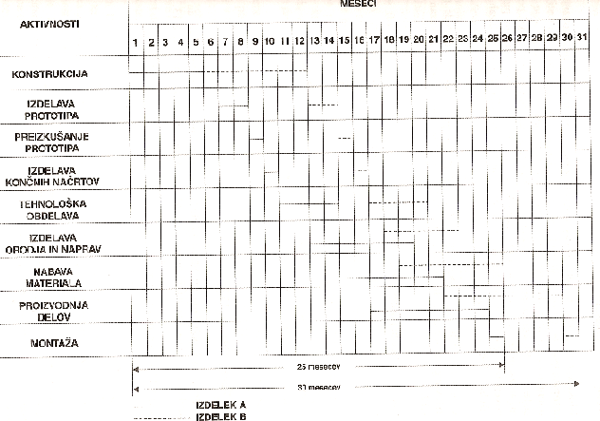
Pomeni časovne črte v koordinatnem sistemu, v katerem na abcisi prikažemo čas na ordinati pred stolpcem označimo mesta obdelave, stroje, delovni potek. Namenjene so predvsem načrtovanju in spremljanju proizvodnje. Koristne so povsod tam, kjer želimo prikazati dejavnost od začetka do konca. Z njimi primerjamo potrebno delo z obstoječim delom. Poznamo več skupin:
- Karte porabe delovnega časa človeka in stroja (razmerje med opravljenim delom človeka in stroja s pričakovanim izidom)
- Karte razporeditve del (je poudarek na načrtovanju del, pri čeme upoštevamo zlasti hitrost izvajanja)
- Karte pregleda obremenitve (Prikazujejo količino dela v urah ali dnevih, ki je predvidena za stroj)
- Karta načrtovanja projektov (nam omogoča spremljanje izvajanja projektov)
9. Blokdiagram ali diagram poteka?
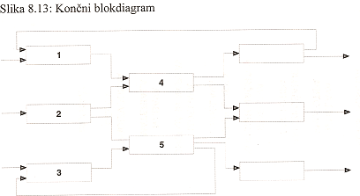
Je mednarodno priznamo organizacijsko sredstvo za prikazovanje poteka informacijskega procesa. Njegova osnovna prednost je prikazovanje strukture sistemov. Sestavljajo ga pravokotniki, ki povezujejo organizacijske dele. Blokdiagram se sestavlja v dveh fazah. V prvi fazi dele organizacijskega sistema razporedimo v logičen niz glede na potek delovnega procesa in jih povežemo s puščicami. V drugi fazi prej izdelan blokdiagram uredimo na najboljši način, tako da pomeni strukturo sistema. Pri izdelavi moramo upoštevati nekatera navodila.
- Zaradi jasnosti in preglednosti uporabljamo enako velike pravokotnike
- Puščice rišemo tako, da vhodne prikažemo na levi in izhodne na desni strani pravokotnika
- Če pravokotnik povezuje večjo število puščic, jih prikazujemo vertikalno
- Meje sistema označimo črtkano
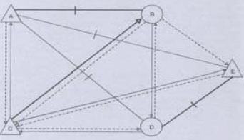
10. Sociogram?
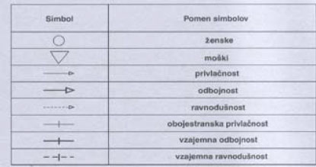
S sociogrami proučujemo medsebojne odnose v organizaciji. Sociogram prikazuje čustvene odnose petih oseb v organizacij. Kaže nam primernost oseb za skupno delo.
11. Mrežni diagram?
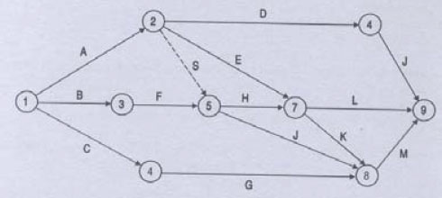
Je grafični prikaz poteka aktivnosti vsega procesa v obliki mreže, sestavljene iz puščic i krogov, v katerem je zaporedje procesov neodvisno od njihovega trajanja. Je opis sistema s končno usmerjenim grafom.
9. poglavje
1. Kateri so pomembnejši vzroki za pospešeno uvajanje timske organiziranosti?
Naloge in problemi, ki jih mora reševati sodobna proizvodnja so vse bolj zapleteni in strokovna usposobljenost izvrševalcev je vse večja. Zaradi tega neskladja imajo posamezniki vse manjše možnosti, da bi posamično upravljali celovite naloge in reševali probleme sodobne proizvodnje. Da bi bili učinkoviti se povezujejo v različne time. Timska organiziranost je nujnost sodobne organiziranosti.
2. Katere zahteve morajo biti izpolnjene, da lahko o določen število posameznikov govorimo o skupini?
- Mora biti spoznavna in določljiva po članih, ki jo sestavljajo, in zunanjih opazovalcih.
- Imeti mora določeno socialno strukturo, vsak član v njej ima svoj položaj.
- V skupini obstajajo posamične vloge, s katerimi člani sodelujejo pri skupnem delu
- Za skupino so bistveni vzajemni odnosi
- Vsaka skupina ima norme o vedenju
- Člani skupine imajo nekatere skupne interese in vrednote
- Delovanje skupine more biti usmerjeno k delovnemu cilju. Cilj pove zakaj in s kakšnim namenom skupina obstaja
- Skupina mora imeti trajnost
3. Katere so zunanje raziskovalne značilnosti učinkovite delovne skupine?
- Neformalno in sproščeno delovno vzdušje
- Sodelavci skupine veliko razpravljajo in v razpravi sodelujejo vsi
- Naloge in cilje skupina dobro razume in sprejema
- Člani skupine poslušajo drug drugega
- Med člani skupine prihaja tudi do nesoglasja
- Večina odločitev je soglasno sprejeta
- Kritika je pogosta, odkrita in nežaljiva
- Člani skupine svobodno izražajo svoja občutja in ideje o problemih
- Ko se odločitve sprejmejo se morajo članom opredeliti in dodeliti jasne vloge
- Vodja skupine nima prevladujoče vloge, člani skupine mu ne nasprotujejo brez upravičenega razloga.
- Skupina se zaveda svojega lastnega delovanja
4. Katere so pomembnejše spremenljivke skupinskega dela in njihove značilnosti?
- Vodstvena filozofija: Je odnos vodje do uresničevanja organizacijskih ciljev in ljudi ki te cilje uresničujejo. Za uresničevanje ciljev poznamo dva načina. Teorija X (prisila), ki ne obravnava človeške narave v njenem pravem pomenu in Teorija y (motivacija), razvoj sposobnosti ljudi in porast njihove osebne vrednosti. Poznamo pa tudi kritiko teh teorij Teorijo Z, ki se izogiba pastem teorije X in Y.
- Vodstveno obnašanje: Odvisna predvsem od vodstvene filozofije. Odnos vodij do uresničevanja organizacijskih ciljev in ljudi, ki te cilje uresničujejo, se kaže v uporabi organizacijske hierarhije. Razlikujemo dve temeljni vrsti vodstvene usmeritve: k nalogam usmerjene vodje in k ljudem usmerjene vodje.
- Delovna motiviranost: Močno vpliva na uspešnost posameznikov, delovne skupine in celotne organizacije. Poznamo več motivacijski teorij: Teorijo denarne motivacije, Maslowa teorija (hierarhija potreb) in Hertzbergova teorija (potrebe iz delovnega okolja in potrebe iz dela samega)
5. Kaj je vodstvena filozofija in katere vodstvene filozofije poznate in kaj so njihove značilnosti?
Je odnos vodje do uresničevanja organizacijskih ciljev in ljudi ki te cilje uresničujejo. Poznamo tri vodstvene filozofije:
- Teorija X (prisila), ki ne obravnava človeške narave v njenem pravem pomenu
- Teorija y (motivacija), razvoj sposobnosti ljudi in porast njihove osebne vrednosti
- Teorija Z, ki se izogiba pastem teorije X in Y.

6. Katere motivacijske poznate in njihove značilnosti
- Teorija denarne motivacije: Pojmuje človeka kot ekonomsko bitje, zaradi tega priznava samo ekonomsko motivacijo.
- Maslowa teorija: Nezadovoljene potrebe človeka vplivajo na njegovo obnašanje. Če poznamo človekove potrebe lahko usmerjamo njegovo delovanje. Fiziološke potrebe so najnižje in potrebe po samouresničevanju najvišje.
- Hertzbergova teorija: Industrijski človek ima dve vrsti potreb, ki sta med seboj neodvisni in vplivata na obnašanje ljudi na različne načine. To so potrebe, ki izvirajo iz delovnega okolja in potrebe, ki izvirajo iz dela samega.
7. Katere vloge morajo viti prisotne v uspešnem timu in kaj so njihove značilnosti?
- Snovalec: So inovatorji in iznajditelji in so lahko izredno ustvarjalni. Spodbujajo pomembne spremembe z novimi idejami. Navadno najraje delajo sami zase. Pri delu so domiselni. Njihove zamisli so pogosto radikalen in morda brez praktičnih osnov. Potrebni so pri oblikovanju novih predlogov in reševanju obsežnih problemov. Snovalce potrebujemo v začetnih fazah projekta ali ko projekt zastane. Pogosto se uveljavljajo kot ustanovitelji podjetij ali kot ustvarjalci novih izdelkov.
- Iskalci virov: So družabni in zanesenjaški. Dobro komunicirajo v organizaciji in zunaj nje. So rojeni pogajalci, spretni viri pri raziskovanju novih priložnosti in razvijanju stikov. Hitro poberejo zamisli drugih in jih dopolnijo. Spretni so pri odkrivanju tistih stvari, ki so na voljo in jih je mogoče narediti. Zaradi družabnosti so priljubljeni. So sproščene osebe s precej radovednosti in pripravljenosti za iskanje novega, če jih spodbujajo drugi jim navdušenost hitro pade. So dobri pri raziskovanju in poročanju o idejah, razvoju in virih. Znajo hitro razmišljati in vleči informacije iz drugih.
- Koordinator: Značilna lastnost je njihova sposobnost, da pripravijo druge k delu za skupne cilje. Z lahkoto pooblaščajo druge. Hitro opazijo nadarjene in jih uporabijo za uresničevanje skupnih ciljev. Uživajo ugled. Vloga je dobro vodenje tima posameznikov z različnimi sposobnostmi.
- Tvorec: So visoko motivirani z izredno potrebo po uspehu. Pogosto učinkujejo kot agresivni ljudje z mnogo energije. Razi izzivajo in na vsak način želijo zmagati Radi vodijo in spodbujajo aktivnosti. Čustveno se odzivajo na razočaranja in neuspehe. Obvladujejo spore. V glavnem so dobri voditelji, ker ustvarjajo akcijo in uživajo pod pritiski.
- Opazovalec: So resni ljudje, ki se nikoli ne navdušijo. Odločajo se počasi in stvari raje temeljito premislijo in vse kritično pretehtajo. Znajo modro presojati ob tem pa upoštevajo vse dejavnike. Se le redko motijo. Prepoznamo ga zlasti pri analiziranju problemov in ocenjevanju zamisli ter predlogov.
- Izvajalec: So dobro organizirani imajo radi rutino, imajo smisel za praktičnost in samodisciplino. Probleme rešujejo sistematično, za delo so močno zavzeti. So zelo zvesti svoji organizaciji, osebni interes jim je drugega pomena. So koristni zaradi svoje zanesljivosti in občutka za praktično uporabnost. So učinkoviti in imajo občutek. Delajo vse, kar je potrebno, zanemarjajo neprijetne naloge. Pogosto napredujejo do visokih položajev.
- Dovrševalec: So zelo vztrajni in imajo smisel za podrobnosti. Redko se lotijo stvari, da je nebi dokončali. Na zunaj so umirjeni, v resnici pa jih zaskrbljenost motivira. So nasprotniki površnosti in so nepopustljivi. So neprecenljivi kadar naloge terjajo veliko natančnost in koncentracijo. Pravočasno izpolnjujejo roke in ustvarjajo občutek nujnosti.
- Timski delavec: So blagi, prisrčni in se zavzemajo za druge. Imajo največjo podporo v timu. Hitro se prilagajajo. So dojemljivi in diplomatski. Delo opravljajo natančno vendar so v kritičnih razmerah neodločni. Vloga je zlasti preprečevanje medsebojnih sporov v timu in omogočanje drugim, da lahko učinkovito sodelujejo. Ne marajo prepirov.
- Strokovnjak: So predani ljudje, ki so ponosni na svoje tehnične spretnosti in specializirano znanje. So zelo ponosni na svoje delo, za delo drugih pa se ponavadi ne zanimajo Mnogi so usmerjeni k enim ciljem, da postanejo vrhunski strokovnjaki. Vloga je v nekaterih timih nenadomestljiva, ker ima dragoceno znanje na katerem temeljijo izdelki ali storitve organizacije. So cenjeni.
10. poglavje
1. Kaj razumete pod pojmom organizacijske strategije?
Pojem ni enopomensko opredeljen. Strategijo je mogoče opredeliti kot določitev temeljnih dolgoročnih ciljev in temeljnih širokih ciljev nekega podjetja. Strategija je prilagajanje sposobnosti podjetja razmeram in tveganju v okolju ter da je strategija glavna povezava smotrov in ciljev, ki podjetje želi doseči.
2. Kaj razumete pod pojmom strateške poslovne enote in kako se oblikuje?
Strateška poslovna enota opravlja zaokroženo dejavnost v organizaciji. Opredeljena je na temelju velikosti diferenciranja. Odgovorna je za proizvodnjo, prodajo in dobiček.
3. Katere so pomembnejše stopnje nastajanja strategije?
- Opredelitev poslanstva
- Strateška analiza
- Izbira strategije
- Dolgoročni cilji
- Integrirani progami
- Finančna projekcija
4. Kaj vam pomeni poslanstvo organizacije in kako se oblikuje?
Je ključna sestavina določanja strategije razvoja organizacije. Jasno opredeljena strategija daje usmeritev članom organizacije, kakšni bosta narava in zasnova prihodnjega poslovanja organizacije. Namen poslanstva je, da vsi v organizaciji dobijo jasen odgovor, kaj je namen organizacije. Uporabnost strategije je predvsem v komuniciranju v organizaciji in zunaj nje.
5. Kaj pomeni strateška analiza in kaj zajema?
Je poglobljena analiza kritičnih dejavnikov v organizaciji in dejavnikov iz okolja organizacije, ki vplivajo in bodo vplivale na prihodnost organizacije. Strateška analiza mora vsebovati ključne ocene oziroma soglasje o pomenu ključnih dejavnikov za organizacijo. Strateška analiza zajema analiziranje zunanjih organizacijskih dejavnikov (analiziranje kupcev, konkurentov, panoge dejavnosti, okolja) in notranjih organizacijskih dejavnikov (analiziranje lastnih konkurenčnih prednosti, lastne učinkovitosti, krivulje izkušenosti, portfeljsko analizo).
6. Kaj zajema strateška analiza zunanjih organizacijskih dejavnikov?
- Analiziranje kupcev
- Analiziranje konkurentov
- Analiziranje panoge dejavnosti
- Analiziranje okolja
7. Kaj zajema strateška analiza notranjih organizacijskih dejavnikov?
- Analiziranje lastnih konkurenčnih prednosti
- Analiziranje lastne učinkovitosti
- Analiziranje krivulje izkušenosti
- Portfeljsko analizo
8. Kako bi izvedli portfolio analizo?
Z uporabo portfolio analize lahko pridemo do ocene bonitete posameznih poslovnih področij v organizaciji. S portfeljsko analizo pridemo do ocene ali je sestava posameznih poslovnih področij v organizaciji v ravnotežju. S portfeljsko matriko na abscisi merimo relativni tržni položaj, strateške poslovne enote na ordinati pa stopnjo rasti trga. Osi v matriki so razdelili na dva dela. Matrika je tako razčlenjena na 4 kvadrante, ki nam povejo kakšen portfelj teh skupin izdelkov ima organizacija.
9. Kakšne vrste strategij razlikujete?
- Trženjsko usmerjene strategije
- Proizvodno usmerjene strategije
- Na inovacijah temelječe na finančnih operacijah
- Strategije za zrele in upadajoče programe
- Vstopne strategije
10. Kakšne strategije uporabljajo uspešne in učinkovite organizacije?
Uspešne organizacije uporabljajo predvsem trženjsko usmerjeno strategijo in na inovacijah temelječo strategijo.
11. poglavje
1. V sredini 80ih so se razmere dela in poslovanja močno spremenile. Zakaj?
V začetku 80ih so organizacije že delovale v bistveno drugačnem okolju. Prišlo je do prevlade kupcev i prave eksplozije inovacij. Spremenjene razmere terjajo drugačno organiziranost, organiziranost, ki zagotavlja preživetje. To pa je organiziranost, ki temelji na avtonomiji in avtonomni decentralizaciji, na ljudeh in zaupanju vanje.
2. Kaj razumete pod pojmom kultura organizacije/organizacijska kultura?
Pojem ni enosmiselno opredeljen. Pomeni celoto znanj, ki so človeku podlaga za smiselno interpretacijo izkušenj in oblikovanje prihodnjega delovanja. Je združevalna sila v organizaciji. Je kolektivna volja članov organizacije. Je vzorec prepričanj in pričakovanj članov organizacije. Je skupna filozofija članov organizacije. Je to v kar skupno verjamejo člani organizacije.
3. Kaj so sestavine kulture organizacije?
. Nazori
- Vrednote
- Norme
- Pravila vedenja
- Simboli

4. Po katerih vidikih presojamo kulturo organizacije?
- Odtujenost
- Obupavanje
- Konflikti
- Povprečnost
5. Kaj so vidne in nevidne sestavine kulture organizacije?
Vidne: Simboli in pravila
Nevidne: Nazori, vrednote in norme
6. Kakšne vrste kulture organizacije poznate?
- Posameznikova podpirajoča kultura
- Inovativno, v naloge in delo usmerjeno kulturo
- Kulturo spoštovanja pravil
- Ciljno usmerjeno, informacijsko integrirano kulturo
7. Zakaj je dobro poznati kulturo organizacije?
Kulture organizacije se pogosto enači s klimo v organizaciji. Klima v organizaciji je predvsem povezana z vzdušjem, medtem ko gre pri organizacijski kulturi za razumevanje vrednot, norm, stališč, mnenj, pravil vedenja.
12. poglavje
1. Naštejte nekaj značilnosti učinkovitih in uspešnih organizacij?
- Usmerjenost v akcije
- Hitra in učinkovita realizacija odločitev
- Usmerjenost k trgu. Točno poznavanje kupcev in njihovih potreb
- Produktivnost na podlagi angažiranja sodelavcev
- Prostost organizacijskih enot
- Enostavna struktura organiziranosti
- Koncentracija na poslovna področja, ki jih obvladamo
- Jasna predstava o lastni organizaciji
-Vodstvo je v neposrednem stiku z operativnem poslovanjem
2. Kateri so klasični načini spreminjanja organiziranosti in kaj so njihove značilnosti?
- Strukturne: Predpostavlja, da je mogoče vsako dejavnost vnaprej točno predvideti in strukturirati. Načela in navodila za urjenje procesov dela in usmerjanja ljudi k uresničevanju ciljev.
- Tehnološke: Na spremembe v organizaciji najbolj vpliva razvoj tehnike in tehnologije dela. Tehnologija je tista, ki omogoča razvoj in uporabo novih znanosti v organizacijah.
- Delovnoprocesni: Spremembe delovna procesa, naprav in potekov najmočnejše vplivajo na obnašanje zaposlenih in njihove dosežke. Z vrsto dela je povezan način komuniciranja. Spremembe v komunikacijah najmočneje vplivajo na strukturo organiziranosti.
- Človeški: Prizadeva si spremeniti organiziranost in doseči učinkovitost podjetja s spreminjanjem obnašanja ljudi. Želi doseči, da bi se vpliv in moč v organizacijah enakomerneje porazdelili na vse ravni v organizaciji
3. 7-S model ?
Model 7-S je model obravnavanja in spreminjanja organiziranosti sodobnih organizacij. Oblikovan je na podlagi opazovanj vodenja in upravljanja učinkovitih in uspešnih japonskih podjetij. Z oblikovanjem celostnega modela 7-S kompleksne organiziranosti so raziskovalci organizacije želeli najti model, ki bi omogočal podjetjem uspešnost in učinkovitost. Na delovanje modela vplivata dve vrsti dejavnikov notranji in zunanji. Z vidika celostnega modela so pomembni predvsem dejavniki okolja. Model je prilagojen uspešnemu obvladovanju vplivov okolja in za uresničevanje temeljnega cilja uspešnih organizacij. Njegove spremenljivke so: strategije, strukture, sistemi, skupne vrednote, sodelavci, slog ravnanja, sposobnost.
4. Katere so mehke in trde spremenljivke 7-S modela?
Trde spremenljivke:
- Strategije (Usodni in pomembni cilji, ki so predmet strategij, dinamično razporejanje sredstev in sami načini uresničevanja ciljev.)
- Strukture (Oblikujejo jo naloge, nosilci nalog in njihova medsebojna razmerja. Strukturo organiziranosti opredeljuje organizacijski ustroj, s katerim obvladujemo organizacijo)
- Sistemi (So odvisni od strategije strukture. Razlikujemo tri sisteme: načrtovanja, informiranja in nadzora)
Mehke spremenljivke:
- Skupne vrednote (so kakovost zaželenega, poznamo politične, etične, tehnološke in ekonomske)
-Delavci (Ustvarjajo v skupinah, timih, cilji posameznikov se identificirajo s cilji skupine in celotne organizacije)
- Sposobnost (Sposobnosti, ki jih imajo zaposleni ter tudi organizacija v celoti. Učinkovite in uspešne organizacije svoje znanje in sposobnosti razvijajo za doseganje čim večje uspešnosti in učinkovitosti)
- Slog delovanja (Pomeni način skupnega ravnanja zlasti vodilni delavcev glede na porabo razpoložljivega delovnega časa in skrb za izvajanje ključnih aktivnosti. Za uspešne organizacije so značilni k človeku usmerjeni vodje)
5. Kaj pomeni organizacijska odličnost in kako jo dosegamo?
Odličnost pomeni nekaj, kar ima veliko vrednost, nekaj vrhunskega, najvišjo kakovost, nekaj izjemnega in veličastnega. Organizacijska odličnost je vezana na nekaj dobrega in izredno privlačnega ter da je podlaga odličnost kakovosti. Dosegamo jo z različnimi zasnovami, ki vodijo k odličnosti organizacij: Likertovi sistemi vodenja, Blakova in Moutonova vodstvena mreža, Teorija o človeških virih, Watermanova in Petersova raziskovanja , reinženiring, Teorija Z, Teorija O, Teorija organizacijskega razvoja.
6. Kaj razumete pod pojmom organizacijskega razvoja in na kaj se nanaša?
Organizacijski razvoj je razvoj organizacije. Ker je organizacijski razvoj mlada disciplina so tudi pojmovanja neenotna. . Organizacijski razvoj je načrtovano prizadevanje, ki se nanaša na organizacijo kot celoto: razvija se z vrha in ima za cilj povečanje učinkovitosti organizacije s pomočjo načrtovanih aktivnosti. Organizacijski razvoj je odgovor na spremembe, celovita vzgojna strategija, ki ima za cilj spremeniti verovanja, stališča, vrednote in strukture v organizaciji na tak način, da se te bolje prilagodijo tehnologijam, trgu, izzivom in stopnjam rasti sprememb. Nanaša se na formalni odprti del (cilji, tehnologija, strukture) in neformalni skriti del (stališča, vrednote, občutki).
7. Kakšno je zaporedje spreminjanja organiziranosti in kaj so značilnosti posameznih stopenj?
1. Stalnost, red: Razmišljamo kako bi sedanje stanje izboljšali. Potekajo priprave in analize, iščejo se rešitve in delajo napovedi o tem, kakšne prednosti in pomanjkljivosti nam bi prinesle posamezne spremembe
2. Sprememba: Lahko jih uvedemo le, če zato pridobimo zaposlene, ki jih na stopnji stalnosti prepričamo o koristnosti načrtovanih sprememb, z argumenti in strokovnim prepričevanjem.
3. Stalnost, red na višji ravni
8. Kaj so značilnosti razvojne spirale in v čem vidite pomen?
Razvojna spirala terja vedno kaj novega in spremenjenega. Spirala prikazuje povezanost med različnimi sistemi vrednot in filozofijo, vizijo, misijo in strategijo. Vrednote imajo vpliv na ključna dogajanja v podjetju. Sprejeta filozofija, vizija, misija in strategija pa lahko deluje tudi povratno na oblikovanje sistema vrednot. Lahko ima več pomenov. Z vidika organizacijskega razvoja pomeni delovanje in delo, ki je bistvo za delo in razvoj podjetja.

